**Definición del problema**

Existen en el mercado gran variedad de herramientas para gestionar las tareas que surgen en el día a día, surgen como un medio donde depositar información para despejar la mente y poder organizarse correctamente, sin embargo, no cualquier aplicación es efectiva para este propósito ya que en ocasiones la complejidad de dicha herramienta en lugar de optimizar o gestionar mejor el tiempo termina complicándolo aún más generando estrés, desorden o disminuyendo la productividad

**Referentes**

**Microsoft To Do:** es una herramienta extremadamente sencilla e intuitiva que te permite apuntar rápidamente tareas para luego completarlas según las vallas realizando. Cada tarea puedes definirla con su fecha de vencimiento, sub-tareas asociadas a esa tarea, recordatorios, archivos adjuntos y descripciones.

* Tareas y pasos en las tareas
* Vencimiento, avisos y repeticiones
* Agrega archivos a tus tareas
* Importa tus listas de Wunderlist
* Planifica tu día con antelación
* Modo oscuro
* Envíar correos desde Outlook a To Do

**Sticky Notes:** Una de las aplicaciones que más productividad puede darnos Windows 10 es Sticky Notes. Se trata de una aplicación para la creación de tus propias notas directamente en la pantalla de tu PC. Hablo de notas las cuales se van acumulando en tu escritorio para recordarnos cualquier tarea que tengamos pendiente.

**Evernote:** es una aplicación informática cuyo objetivo es la organización de información personal mediante el archivo de notas.

* Creación de tareas
* Integración del calendario
* Notas sin conexión en los dispositivos móviles
* Escaneo de tarjetas de presentación
* Anotaciones en PDF
* Historial de Notas

**Google keep:** es una aplicación desarrollada por Google Inc. que permite organizar la información personal a través del archivo de notas.

* Crear listas con casillas de verificación
* Crear recordatorios
* Compartir notas con amigos y familiares
* Destacar las notas más importantes
* Organizar nuestras notas por etiquetas
* Crear notas a mano, notas de voz o en fotografías
* Añadir una ubicación a las notas

**Idea de la aplicación**

Se desea crear una herramienta informática sencilla e intuitiva que permite la creación de un banco de tareas pendientes organizadas por prioridad o fecha de vencimiento, además de un sistema de etiquetas para gestionar estas tareas de acuerdo con ciertos parámetros y de este modo aumentar la productividad y gestionar el tiempo de una forma más eficiente.

**Alcance**

Se desea para el nivel 1 de la asignatura Desarrollo Móvil, dar un contexto al producto que se desea desarrollar mediante la definición de la problemática a solucionar, definición de los requerimientos o historias de usuario, referencias. Del mismo modo se desea definir la funcionalidad de la aplicación la cual será: añadir, eliminar o modificar tareas cortas mediante un banco o reserva, organizarlas o etiquetarlas de acuerdo con varios parámetros como son tipo de tarea (acción, recordatorio, archivo), ámbito (trabajo, estudio, ocio), ubicación, hora.

**Historias de Usuario**

**Historia:** crear tarea

**Como:** usuario de la aplicación

**Quiero:** registrar una tarea pendiente

**Para:** poder tener un listado de tareas pendientes

**Historia:** eliminar tarea

**Como:** usuario de la aplicación

**Quiero:** eliminar una tarea existente

**Para:** poder eliminar del banco de tareas una tarea ya completada

**Historia:** modificar tarea

**Como:** usuario de la aplicación

**Quiero:** modificar una tarea ya existente

**Para:** poder redefinir en que consiste la tarea o cuales son los parámetros

**Historia:** añadir etiqueta

**Como:** usuario de la aplicación

**Quiero:** añadirle una etiqueta a una tarea

**Para:** poder clasificar las tareas de acuerdo con el propósito de la tarea

**Historia:** crear recordatorio

**Como:** usuario de la aplicación

**Quiero:** añadir un recordatorio a una tarea

**Para:** poder estar al pendiente de las tareas más prioritarias

**Historia:** añadir ubicación

**Como:** usuario de la aplicación

**Quiero:** darle una ubicación especifica a una tarea.

**Para:** poder saber en donde se realizará esta tarea o donde fue creada

**Historia:** papelera

**Como:** usuario de la aplicación

**Quiero:** crear una papelera de reciclaje

**Para:** tener un área de almacenamiento donde se guarden tareas previo a su eliminación

**Historia:** Tiempo de espera

**Como:** usuario de la aplicación

**Quiero: que la tarea se cree en un tiempo menor a 5 segundos**

**Historia:** archivar tarea

**Como:** usuario de la aplicación

**Quiero:** archivar una tarea

**Para:** tener una área que permita ocultar tareas sin eliminarlas

**Diagramas de secuencia**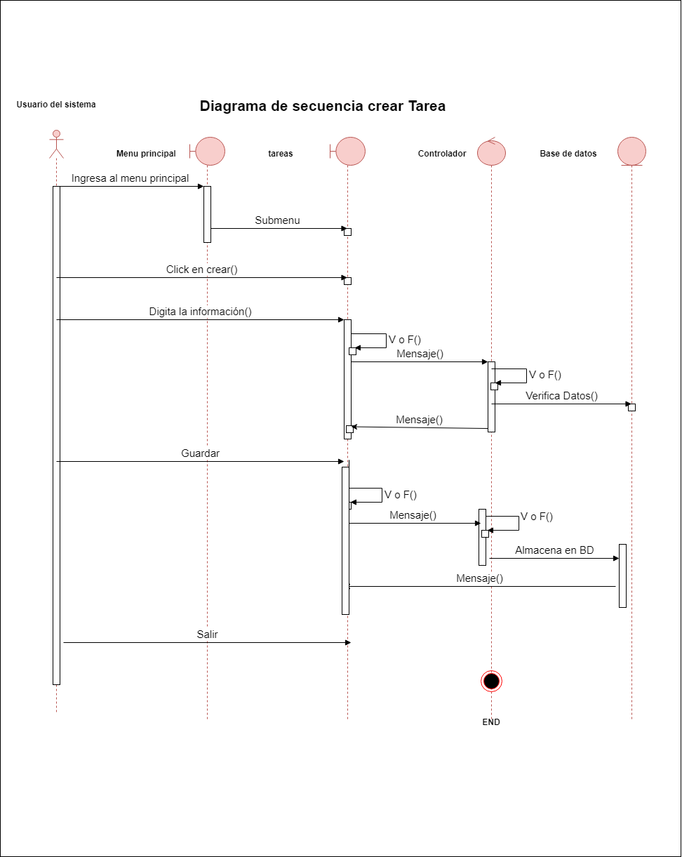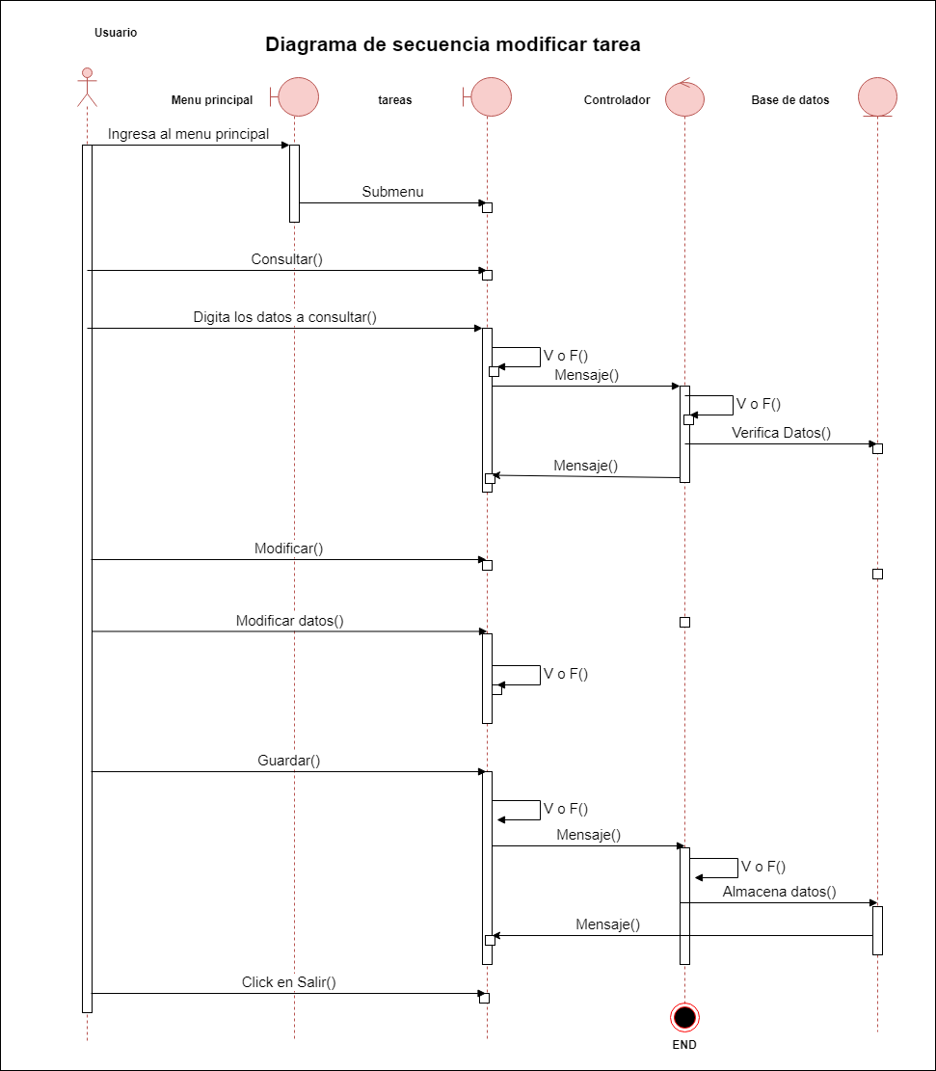

**Wireframes**

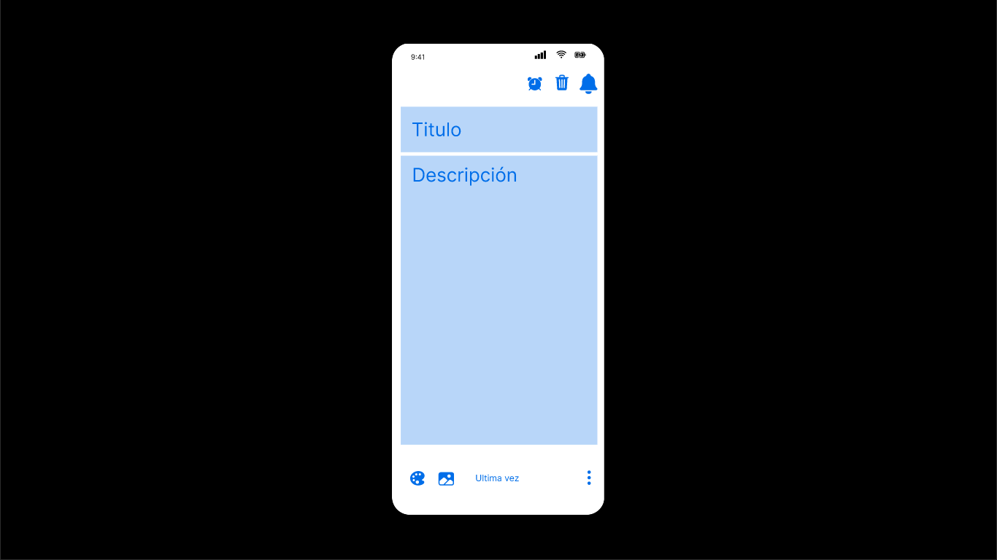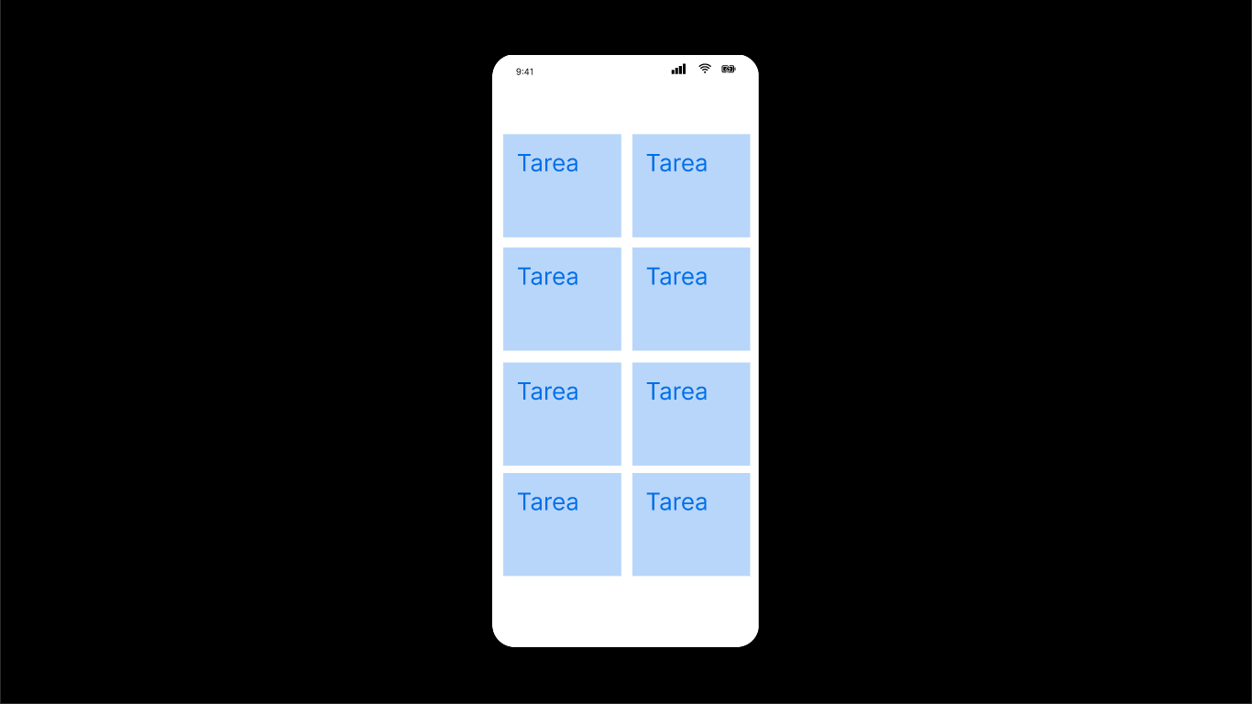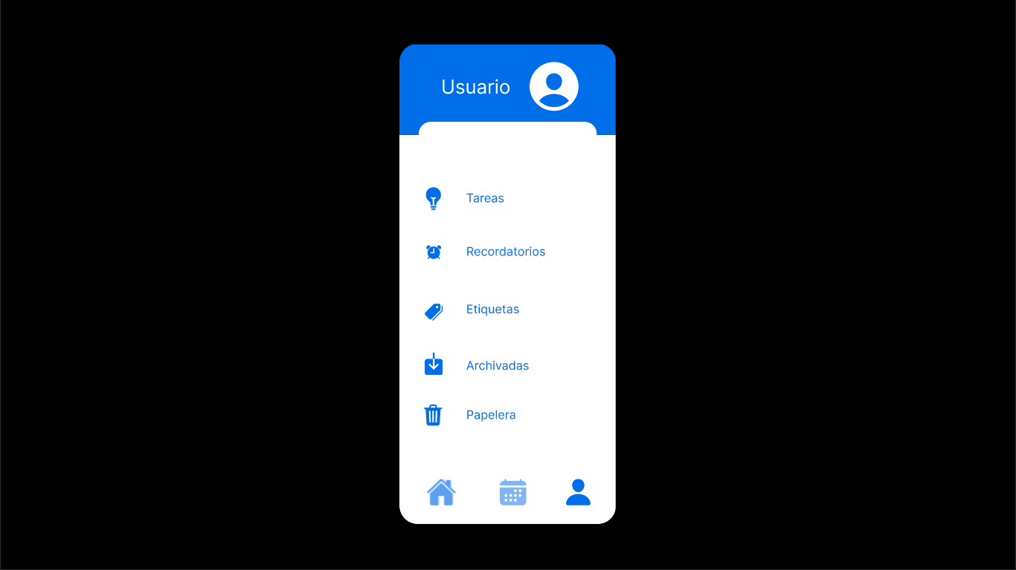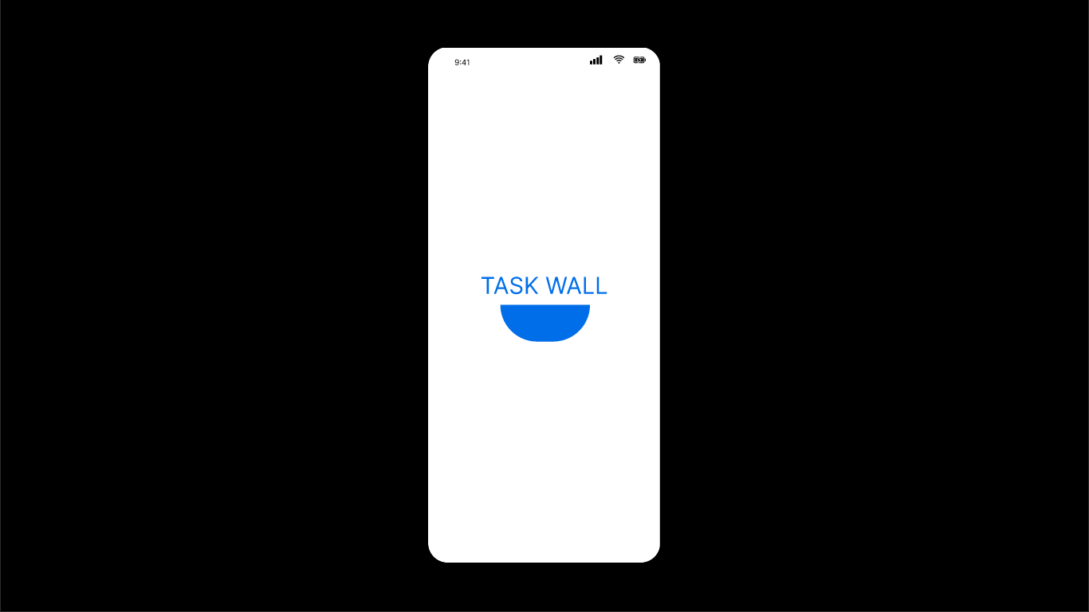

**Pitch**

Hola, mi nombre es sebastian, Alguna vez han sentido como que los días pasan sin que hicieran todo lo que tenían que hacer, si es asi significa que no has sabido organizar tu tiempo y por ello te queda esa sensación de “falta algo”, las consecuencias de esto son claras bajo rendimiento laboral, desorden en la vida personal dejando a un lado las relaciones personales incluso mala salud ya que el tiempo es al final un recurso limitado.

Para ayudar con esa problemática que creado el proyecto “Task wall” con el objetivo de brindar una herramienta para que las personas gestionen y organicen las tareas que surgen en el día a día.

Esto traerá beneficios importantes como planificar mejor el tiempo, aumentar su productividad, propiciar una buena salud mental, mejorar la disciplina y lo mas importante lograr un equilibrio entre la vida laboral y personal.